

Уважаемые покупатели!
Внимательно изучите настоящее руководство по установке и эксплуатации для того, чтобы обеспечить безопасный и эффективный монтаж, эксплуатацию и обслуживание изделия.
Производитель оставляет за собой право вносить изменения в характеристики и комплектацию изделий, без уведомления продавца и потребителя, сохраняя при этом заявленный срок гарантии.
Назначение изделия:
Душевая кабина предназначена для санитарно-гигиенических процедур и личного использования внутри помещений.
Перед установкой:
1. Обязательно ознакомьтесь и следуйте настоящей инструкции во избежание получения травм и порчи имущества, для обеспечения изделию максимально безопасного и эффективного монтажа, использования и обслуживания;
2. Запрещается ставить на изделие (в том числе в упаковке) любые предметы. Изделие подвержено механическим повреждениям. Установка изделия должна производиться только квалифицированными специалистами-сантехниками, электриками (запрещается производить установку изделия и любые ремонтные работы самостоятельно);
3. Перед установкой изделия проверьте соответствие комплектности;
4. Установка изделия производится в специально подготовленном для этого помещении. Стены и пол на месте установки должны быть облицованы и не иметь никаких выступов (в т.ч.бордюров) в пределах габаритных размеров изделия. Все отделочные работы перед установкой изделия должны быть завершены;
5. Изделие не должно находиться и эксплуатироваться в помещениях с температурными показателями не ниже +2⁰С;
6. Если изделие для монтажа доставлено из холодного помещения в теплое, то необходимо, чтобы изделие приняло температуру окружающей среды;
7. Необходимо обеспечить свободное пространство к изделию не менее 30см, для обеспечения доступа к рабочим узлам и агрегатам. Высота потолка в подготовленном помещении для установки изделия, должна обеспечить зазор между крышей душевой кабины и потолком не менее 15см.

Технические характеристики и требования по установке:
1.Все стеклянные части изделия выполнены из закаленного стекла. При монтаже стекол, будьте внимательны! Не ставьте стекла на кафельный пол без защитного картона, избегайте ударов и падения стекол на угол.
2.Используемое давление воды 1,5-4,5Бар. Температура горячей воды, подаваемой к изделию не должна превышать 60⁰С. Необходима установка фильтров очистки воды от механических примесей со степенью очистки не более 100 микрон;
3.В случае превышения допустимой нормы давления, необходима установка редукторов. Изделие комплектуется проточным смесителем, для корректной его работы требуется установка обратных клапанов непосредственно на сам смеситель. Установка фильтров и редукторов на выводы подготовленные для подключения оборудования не допускается. Вывод для горячей и холодной воды должен иметь внутреннюю резьбу 1/2 дюйма;
4.Максимальная нагрузка на поддон 130кг. При эксплуатации изделия допускается люфт каркаса и поддона, возможно появление постороннего звука. Диаметр отверстия для подключения канализации 50мм;
5.Зазор между дверьми и лицевыми неподвижными стеклами конструктивно допустим, уплотнители(брызговики)не должны полностью закрывать данный зазор.

Запрещено:
1.Использовать не по назначению;
2.Устанавливать на улице;
3.Эксплуатировать изделие в состоянии алкогольного или наркотического опьянения;
4.Облокачиваться и держаться за стекла;
5.Эксплуатировать изделие инвалидам, больным, пожилым людям, детям без присмотра и помощи близких;
6.Вставать на край поддона и прыгать на поддоне;
7.Мыть домашних животных без использования защитного коврика;
8.Устанавливать неоригинальные комплектующие;
9.Чистить комплектующие изделия при помощи абразивных и агрессивных моющих средств.

Правила безопасности и уход за изделием:
1.Элементы упаковки могут быть потенциально опасны для детей, поэтому сразу же после установки изделия уберите их в недоступное место;
2.Регулятор подачи воды при открытии должен находиться в среднем положении во избежание температурного шока;
3.Очистка изделия должна производиться мягкой тканью или губкой при помощи
жидких моющих средств;
4.Во избежание пожара не использовать легко воспламеняющиеся чистящиеся средства вблизи открытого огня;
6.После эксплуатации всегда отключайте подачу воды в изделии;
7.Поддон необходимо содержать в чистоте во избежание засора сливного отверстия;
8.После эксплуатации всегда оставляйте открытой дверь в изделии, в избежание образования плесени.

Завод изготовитель оставляет за собой право вносить изменения в комплектацию и внешний вид изделия, без уведомления покупателя.

Схема подключения
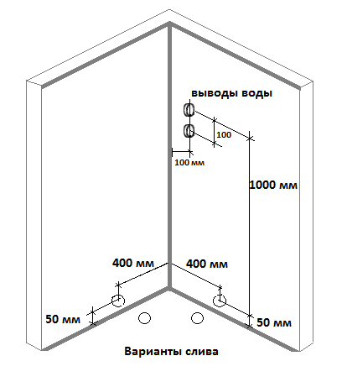
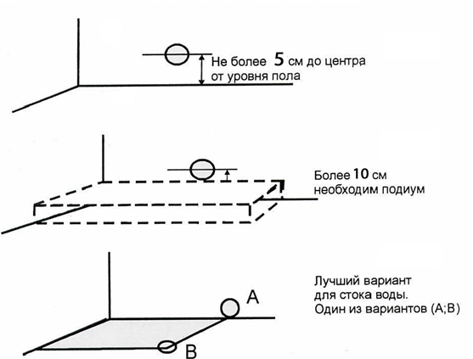

Модель GR251/250

Схема сборки

